Projectplan

Second_Factor

Eindhoven

|  |
| --- |
| **Opdrachtgever : Fontys** |
| **Projectleden: Harm van Veen, Joco Bogdanovic, Rory Lynch, Ronald van den Burg, Yorick Laros, Lloyd van Zaalen** |
| **Datum :** |



|  |  |  |  |  |
| --- | --- | --- | --- | --- |
| Versie | Datum | Auteur(s) | Wijzingen | Status |
| 0.1 | 10-09-2020 | Groep | Initiële versie | Klaar |
| 0.2 | 10-09-2020 | Yorick Laros | Bestand opgeschoond | Klaar |
| 0.3 | 12-09-2020 | Harm van Veen | Logo toegevoegd en nummering aanpassen | Klaar |
| 0.4 | 14-09-2020 | Groep | Milestone 1 ingevuld en concept gemaakt voor milestone 2. | Klaar |
| 0.5 | 18-09-2020 | Yorick Laros | Document overgezet naar een nieuw Word document. Oude originele verplaatste naar Archief in MS Teams Map | Klaar |
| 0.6 | 18-09 | Yorick Laros | Inhoudsopgave aangepast en Style document. Mijzelf bij teamleden toegevoegd en een stukje geschreven bij communicatie | Klaar |
| 0.7 | 19-09 | Harm van Veen | Eindproduct diagram en 1ste milestone weergave ingevoegd. Mijzelf bij teamleden toegevoegd. Daarnaast heb ik een stukje besluitvorming geschreven. | Klaar |
| 0.8 |  | Yorick Laros | Subhoofdstuk Github regels toegevoegd |  |

Inhoud

Projectopdracht 4

Doel van het project 4

Begrenzing 5

Strategie 5

Afspraken versiebeheer 5

MoSCoW 6

Teamleden 6

Communicatie 6

Besluitvorming 6

GitHub controle regels 7

Ontwerp 8

User case diagram 8

Eindproduct 8

Milestone 1: Structuur van de communicatie opzetten 9

Functional requirements 9

Non-functional requirements 9

Milestone 2: De juiste (kleuren)communicatie wordt verzonden 11

Functional requirements 11

Non-functional requirements 11

Milestone 3: beheerpanel opzetten 12

Milestone 4: ? 12

# Projectopdracht

## Doel van het project

**Probleemstelling**

In deze hectische, digitale wereld kun je je soms zorgen maken om je veiligheid. Is je wachtwoord wel complex genoeg? En wat als iemand je wachtwoord heeft ontdekt? Om die reden is een tweede laag van authenticatie vandaag de dag zo belangrijk!

**Oplossing**

De meeste authenticatie methodes werken met willekeurige letters of cijfers die je toegang verschaffen tot jouw accounts. Maar wat als je last hebt van dyslexie? Wat als die willekeurige codes elke keer voor je ogen beginnen te zwemmen, waardoor je onnodig vaak fouten maakt? Dan zou een alternatief zonder letters en cijfers een perfecte uitkomst zijn!

Dat is precies wat we aan willen bieden bij Second_Factor. Een veilige two-factor authenticatie die breed inzetbaar en makkelijk in gebruik is.

**Concept**

Wij bieden een simpele, fysieke ‘sleutel’ die op basis van kleuren combinaties wordt bestuurd. Zodra je de website benadert, krijg je een aantal kleuren die je op je ‘sleutel’ kan invullen. Deze verifieert dan online dat je de juiste combinatie van kleuren hebt ingevuld en geeft je toegang tot de website.

Snel, simpel, veilig.

## Begrenzing

|  |  |
| --- | --- |
| Tot het project behoort: | Tot het project behoort niet: |
| Werkend proof-of-concept | Onderhoud na oplevering |
| Correcte architectuur documentatie | Security updates |

## Strategie

**//milestone beschrijving hoelang het duurt zolang die duurt en gaan pas over op de volgende als de huidige af is**

**Inleiding:**

Voor ons project gaan we per milestone werken. In elke milestone gaan we het V-model toepassen. We beginnen pas aan de volgende milestone als de voorgaande goed is afgerond. Het V-model is een veel toegepast methode in de developer wereld. Het V-model is een verbeterde Waterval. Het voordeel van een V-model ten opzichte van het Waterval model is dat je per laag de benodigde stappen doorneemt. Zie onderstaande afbeelding.

## Afspraken versiebeheer

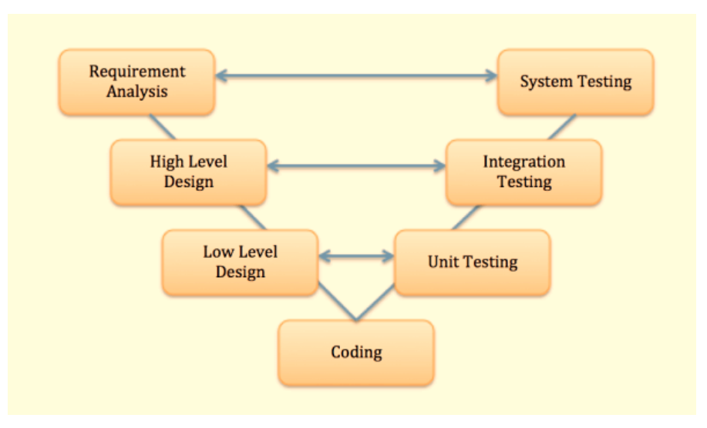

### MoSCoW

Must:

* Arduino heeft vijf knoppen (Rood, Geel, Blauw, Enter, Reset/Backspace)
* De Arduino kan de input van een corresponderende kleurenknop laten zien op een output RGB-led.
* Er is een inlogpagina op de website waar de gebruiker in kan loggen.
* Na het inloggen krijgt de gebruiker een willekeurige kleurencombinatie die ingevuld moet worden op de Arduino.
* De Arduino stuurt de verificatie naar de website.

Should:

Er is een beheerder website, waar de beheerder statistieken m.b.t. het inloggen kan zien.

Could:

Inloggen kan gebeuren middels een NFC/RFID tag

Arduino laat middels een geluidsignaal weten dat iets is ingedrukt

Won’t:

## Teamleden

|  |  |
| --- | --- |
| Naam:  Email:  Mobiel: | Yorick Laros  [420471@student.fontys.nl](mailto:420471@student.fontys.nl)  0642407256 |
| Naam:  Email:  Mobiel: | Harm van Veen  [314527@student.fontys.nl](mailto:314527@student.fontys.nl)  0628783128 |
| Naam:  Email:  Mobiel: | Rory Lynch  [163178@student.fontys.nl](mailto:163178@student.fontys.nl)  0644614095 |
| Naam:  Email:  Mobiel: | Joco Bogdanovic  [214934@student.fontys.nl](mailto:214934@student.fontys.nl)  0623502312 |
| Naam:  Email:  Mobiel: | Lloyd van Zaalen  [l.vanzaalen@student.fontys.nl](mailto:l.vanzaalen@student.fontys.nl)  +316 53757106 |
| Naam:  Email:  Mobiel: |  |

## Communicatie

Voor de korte communicatie gebruiken we Whatsapp. Met korte communicatie bedoelen we bijvoorbeeld dat je een korte vraag hebt of dat je wil doorgeven dat iets af is.

Voor online vergaderingen maken we gebruik van Microsoft teams. We gebruiken Teams ook voor opslag van onze project documentatie. Als versiebeheer voor onze code gebruiken we Git en GitHub.

## Besluitvorming

Onze besluitvorming zal democratisch zijn. We zijn met een oneven aantal teamleden en daardoor zal elk besluit eerlijk verlopen. Mochten er besluiten zijn waar we met onze teamleden niet uitkomen dan zal onze leraar intreden als mediator.

## GitHub controle regels

Zoals in het subhoofdstuk Communicatie beschreven hebben afgesproken om GitHub als versiebeheer programma te gebruiken. Er zijn regels opgezet om de kwaliteit en de efficiëntie van GitHub en het product te waarborgen.

De volgende regels zijn van toepassing:

1. Er wordt niet zonder de minimaal goedkeuring code naar de master gepushed.
2. Een deelnemer moet een pull request maken na het push van zij/haar code
3. Merge naar de master mag pas naar minimaal goedkeuring van twee deelnemer. Dit moet via de pull request. gebeuren

# Ontwerp

## User case diagram



## Eindproduct

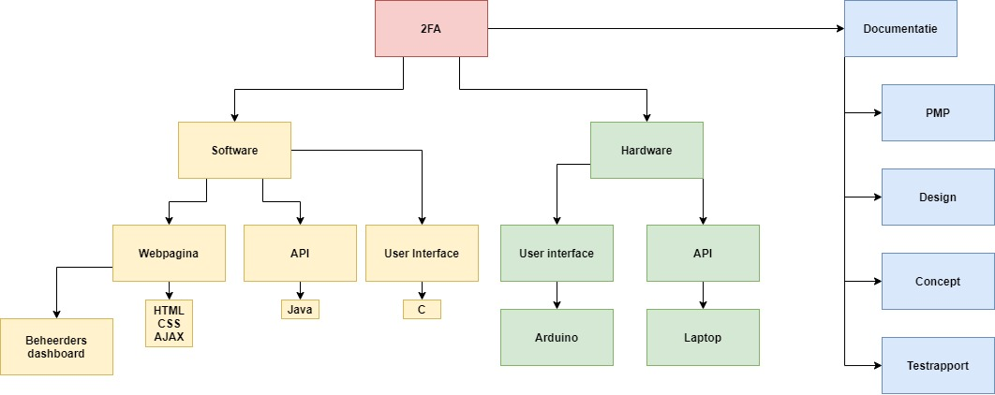

# Milestone 1: Structuur van de communicatie opzetten

**Inleiding**

Voor de eerste milestone willen we zorgen dat we de communicatie tussen de onderdelen werkend krijgen. Hierbij willen we de componenten met elkaar laten communiceren. In deze milestone houden we ons dus nog niet bezig met de inhoud van die communicatie.

De communicatie tussen de server en de Arduino wordt stateful. Tussen de website en de API wordt stateless. Het eindproduct van milestone 1 is dat we “Hello?” in kunnen voeren en dat als de Arduino dit signaal goed ontvangt, die hier “Hello World!” van maakt en terug stuurd. Pas als dit is gelukt, gaan we naar milestone 2.

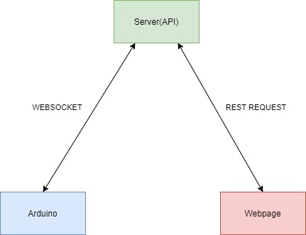

## Functional requirements

We hebben hierbij de volgende functional requirements: 

1. De website kan een REST request sturen naar de API.
2. De website kan de response van de API weergeven.
3. De API kan een websocket openen
4. De API stuurt een handshake request naar de Arduino.
5. De Arduino kan verbinden met de websocket.
6. De Arduino bevestigt de handshake met de API.
7. Zowel Arduino als website geven de status van overall connectie weer.

## Non-functional requirements

En de volgende non-functional requirements

1. De Arduino laat een led branden om het moment dat er verbinding is.
2. De Server laat op command-line zien dat de websocket is geopend en verbonden is.
3. De Website laat een bericht zien als er een response is gestuurd vanuit de API.

# Milestone 2: De juiste (kleuren)communicatie wordt verzonden

**Inleiding**

Voor de tweede milestone willen we communicatie passend maken. Omdat we in milestone 1 al voor een werkende communicatie-lijn door heel onze applicatie hebben gezorgd, kunnen we hier invulling gaan geven aan die communicatie.

In deze milestone willen we dat onze frontend (de website) een gebruikersnaam en wachtwoord kan accepteren als input en controleren tegen de informatie aan de backend. Zodra er geverifieerd is dat deze inlog informatie klopt, wordt een kleur code getoond op het scherm.

Deze kleurcode kan ingevoerd worden op de Arduino. De Arduino zal deze code weer doorsturen naar de server ter verificatie. Als deze klopt, wordt op de website het volgende scherm getoond (nog te bepalen).

## Functional requirements

We hebben hierbij de volgende functional requirements:

1. De website/server authentiseert de gebruikersnaam en wachtwoord?
2. De website en de server zijn altijd bereikbaar?

## Non-functional requirements

En de volgende non-functional requirements:

1. Het systeem moet de gebruiker de door hem/haar ingegeven kleurencombinatie tonen middels LED-lampjes voordat de gebruiker deze bevestigt.
2. Bij het foutief ingeven van de gebruikersnaam/wachtwoord dient het systeem een foutmelding te tonen op het inlogscherm.
3. Bij het niet ingeven van de gebruikersnaam/wachtwoord dient het systeem een foutmelding te tonen op het inlogscherm.
4. Als er binnen de 2 stappen van de inlog-procedure gegevens foutief worden ingevoerd, dient het systeem de gebruiker opnieuw een kans te geven met een nieuwe inlog-procedure.
5. Na het foutief ingeven van de kleurencombinatie dient het systeem de inlog-procedure van vooraf aan te herhalen.
6. De kleurencombinatie die voor elke inlog-procedure wordt gegenereerd moet uniek en willekeurig zijn.
7. De gebruiker moet maximaal 8 handelingen verrichten om de inlog-procedure succesvol af te kunnen handelen.
8. Voordat de gebruiker inlogt, dient de hardware aangeschakeld te zijn. (RL: ik heb deze even niet scherp?)
9. De totale laadtijd van de inlogpagina dient maximaal 2 seconden te zijn.
10. Bij een X aantal verkeerde inlogpogingen vindt er een time-out plaats van X aantal seconden (zowel voor het wachtwoord als voor de kleurcombinatie)?
11. Een kleurcombinatie is alleen 30 seconden valide, hierna wordt de kleurcombo ververst/opnieuw gegenereerd?
12. Authenticatie van wachtwoord vindt via de server plaats en mag niet langer dan X seconden duren.

# Milestone 3: beheerpanel opzetten

# Milestone 4: ?